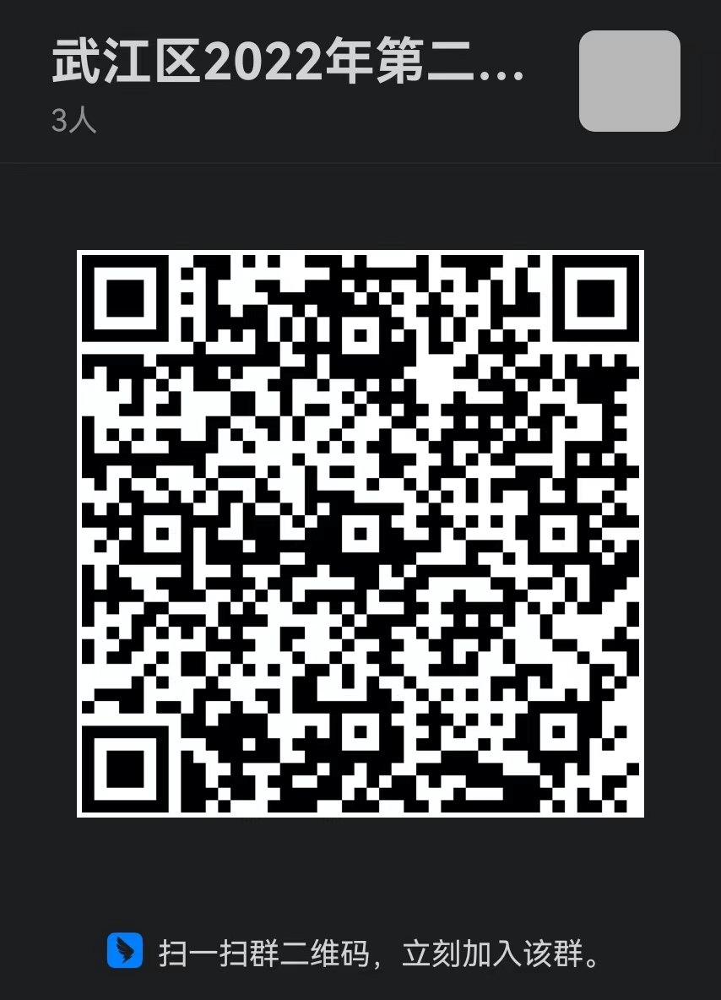
武江区2022年第二批公开招聘教师
附件2
体检群二维码

